RAPORT
la lucrarea de laborator nr.3
Departamentul: Informatica si Ingineria Sistemelor
Disciplina:Programarea Calculatoarelor
A efectuat :
Studentul gr CR-251 Curca Adrian
A verifiat
Asistentul Universitar Ttutnaru Vladina

Tema: Prelucrarea tablourilor bidimensionale în limbajul C
Scopul lucrării: Studierea posibilităţilor şi mijloacelor limbajului C pentru programarea algoritmilor de prelucrare a tablourilor bidimensionale.

Sarcina (cоnform variantei):

Varianta 7
Să se determine numărul de ordine al coloanei în care se află cea mai lungă serie de elemente identice.

Mersul lucrarii:
În această lucrare s-au utilizat:
- tabouri bidimensionale pentru memorarea datelor numerice sub formă de matrice;
- instrucțiuni repetitive (for) pentru parcurgerea elementelor pe linii și coloane;
- instrucțiuni condiționale (if, else) pentru verificarea egalității între elemente consecutive;
- variabile întregi pentru memorarea lungimii curente a unei serii, a lungimii maxime și a indicelui coloanei corespunzătoare.

Variabile de intrare:
- m, n – variabile întregi care reprezintă numărul de linii și coloane ale matricei.
- a[i][j] – elementele matricei introduse de la tastatură (numere întregi).

Variabile de ieșire:
- maxLen – lungimea maximă a unei serii de elemente identice consecutive dintr-o coloană.
- colIndex – indicele (numărul) coloanei unde se află această serie.

Variabile de lucru:
- currentLen – lungimea curentă a unei serii consecutive de elemente egale.
- i, j – variabile întregi folosite ca indici de parcurgere a matricei.
- a[100][100] – matrice de tip int utilizată pentru stocarea datelor.

Input:

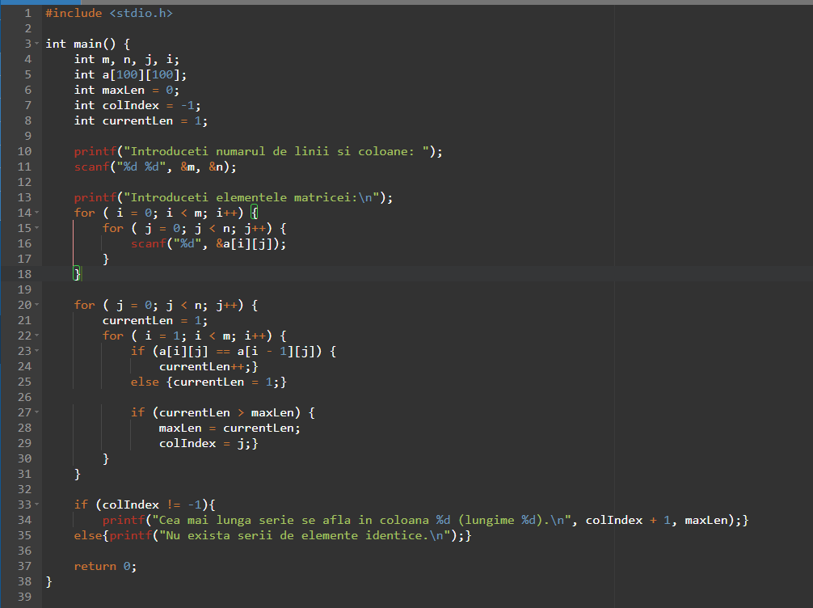

Output:
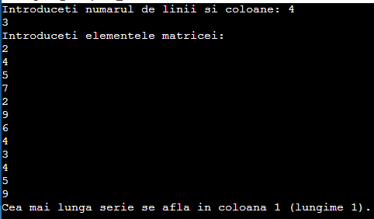

Descrierea algoritmului :
- Se citesc valorile m și n, reprezentând dimensiunile matricei.
- Se citesc elementele matricei a[m][n] de la tastatură.
- Se inițializează variabilele:
  - maxLen = 0
  - colIndex = -1
  - currentLen = 1
- Se parcurg coloanele (cu indexul j de la 0 la n-1).
- Pentru fiecare coloană, se compară elementele pe linie (a[i][j] cu a[i-1][j]).
  - Dacă elementele sunt egale, se incrementează currentLen.
  - Dacă nu sunt egale, currentLen se resetează la 1.
- Dacă currentLen > maxLen, se actualizează maxLen și colIndex.
- După parcurgerea întregii matrice, dacă colIndex != -1, se afișează numărul coloanei și lungimea seriei maxime; altfel, se afișează un mesaj că nu există serii de elemente identice.

Rezultatele testării și funcționării programului:
Programul a fost testat pentru o matrice cu 4 linii și 3 coloane. După introducerea elementelor, s-a observat că în coloana a doua toate valorile sunt egale între ele.
Programul a parcurs fiecare coloană și a comparat elementele consecutive, determinând automat seria cu cele mai multe valori identice.
La final, a afișat mesajul:
„Cea mai lungă serie se află în coloana 2 (lungime 4).”
Rezultatul obținut confirmă funcționarea corectă a algoritmului, deoarece în coloana a doua se află patru elemente identice, iar în celelalte coloane nu există serii mai lungi.

Verificarea și analiza rezultatelor:
Rezultatul obținut corespunde realității: în coloana a doua toate cele patru elemente sunt egale (2, 2, 2, 2), deci programul funcționează corect.
Pentru alte date de test, programul detectează corect coloana cu cea mai lungă secvență de valori identice.

Schema Logica:
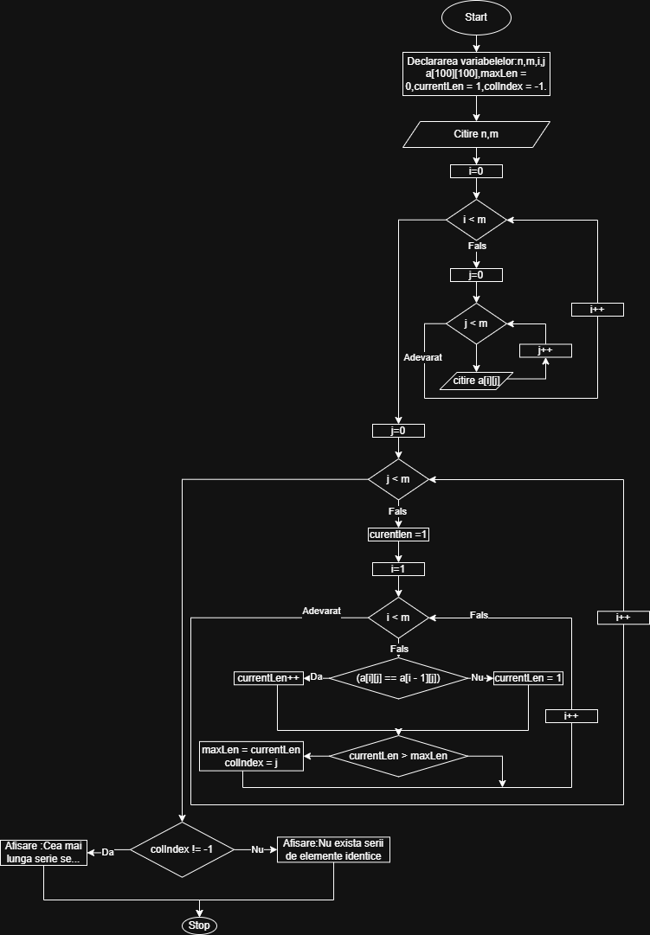

Concluzii:
În urma acestei lucrări s-au însușit noțiunile legate de prelucrarea tablourilor bidimensionale și utilizarea structurilor repetitive și condiționale din limbajul C.
Programul implementat identifică corect coloana ce conține cea mai lungă serie de elemente identice consecutive, consolidând deprinderile de analiză și implementare a algoritmilor de procesare matricială.

Bibliografie:
Compilator online: https://www.onlinegdb.com/online_c_compiler
Cursurile de laborator – Universitatea Tehnică a Moldovei
Documentație C: https://cplusplus.com/reference/clibrary/

